



**جامعة حلب في المناطق المحررة**

**كلية الهندسة المعلوماتية**

**نظام زمن حقيقي**

**لعرض المسافة والحرارة**

مشروع لمادة نظم الزمن الحقيقي

إعداد الط اّلب:

محمد جمعة

أوس العبيد

عبدالرحمن حسن آغا

عباهلل حسن آغا

إشراف:

م.حسام عليطو

العام الدراسي:

**2022 - 2021**

*الفهرس:*

*............................................* RTOS *ال هو ما*

*............................................. المشروع فكرة شرح*

*مكونات المشروع مع التوصيل..................................*

*............................................األولى المهمة شرح*

*.............................................الثانية المهمة شرح*

*.............................................الثالثة المهمة شرح*

*.............................................اربعة ال المهمة شرح*

**ما هو ال RTOS :**

*هو نظام يجب أن يحقق قيود صريحة ( حدوداً محدودة ) على زمن االستجابة. ويمكن أن*

*يؤدي عدم احت ارم هذه القيود لنتائج خطيرة* failure *، أو حتى لفشل النظام بالكامل*.

**فكرة المشروع :**

*يقوم المشروع بق ارءة القيم من حساسين أحدهما للح اررة* lm35 *واآلخر للمسافة* sonic Ultra *ثم عرضها على* 7Segment *يتم التبديل بين القيم المظهرة على* 7Segment *بواسطة لوحة*

*مفاتيح* 5*5 *، ويتم بواسطتها وضع قيمة معينة أو حد معين لكل حساس حتى إذا وصل إليه تم*

*تشغيل مخرج محدد للتنبيه إلى ذلك.*

*هذه العمليات تم بناؤها بنظام زمن حقيقي بحيث يتم تحقيق جميع المتطلبات بوقتها المطلوب*

*دون تأخير من خالل أربع مهام تحقق هذا التكامل.*

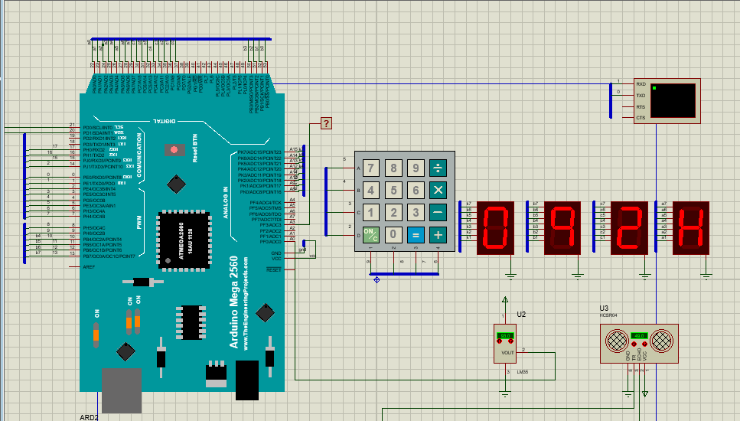

**مكونات المشروع مع التوصيل :**

*يتكون المشروع* Hardware *من :*

*حساس ح اررة* *.*LM35

*حساس مسافة* *.*UltraSonic

7Segment*4 *لعرض القيم.*

*.*Arduino Mega *لوحة*

*لوحة مفاتيح* *.*5*4

*-*

*-*

*-*

*-*

*-*

*صورة التوصيل :*

**مكونات المشروع :Software**

*يتكون كود المشروع بشكل رئيسي من أربع مهام* Tasks *:*

**المهمة األولى :**

**static void MyTask1(void* pvParameters)**

{

*تقوم بالق ارءة من لوحة وتخزينها في متغير وبناء على هذه القيمة يتم تحديد عمل بيقية المهام*

*مثال :*

*اذا تم الضغط على مفتاح / (القسمة ) يقوم هذا التاسك بق ارءتها ويتم تغيير قيمة متغير محدد وعند عمل تاسك آخر مرتبط بهذا المتغير*

*يتم تشغيل مهمة محددة فيه كالتبديل*

*بين قيمة الح اررة والمسافة على شاشة العرض*

while)1(

{

Serial.println(F("Task1"));

char customKey = customKeypad.getKey ;)(

if (customKey){ Serial.println(customKey); temp_t=0;temp_h=0;

a=customKey;

if (a=='t'){stat=!stat;}

if (a=='+'){show=!show;}

if(a=='+' and show==false){ PORTC=seg[stops%10]; PORTB=seg[stops%100/10]; PORTK=seg[stops/100]; PORTA=segsym;]2[

else if(a=='+' and show==true{) PORTC=seg[stops_h%10]; PORTB=seg[stops_h%100/10]; PORTK=seg[stops_h/100];

PORTA=segsym};]1[

}

if (a=='='){ena=!ena;}

if (a=='-'){ena_h=!ena_h;}} Serial.println(a);

vTaskDelay(70 / portTICK_PERIOD_MS)}};

**المهمة الثانية :**

*تتتتتت*

**static void MyTask2(void* pvParameters)**

{

while (1)

{

Serial.println(F("Task2"));

if (a=='t' and stat== false ){

PORTC=seg[h%10];

PORTB=seg[h%100/10];

PORTK=seg[h/100];

PORTA=segsym[1];

}else if (a=='t' and stat==true){

PORTC=seg[t%10];

PORTB=seg[t%100/10];

PORTK=seg[t/100];

PORTA=segsym[2];

}

vTaskDelay(50 / portTICK_PERIOD_MS);}}

**المهمة الثالثة :**

**static void MyTask3(void* pvParameters)**

*تتتتتت*

{

while (1)

{

Serial.println(F("Task3"));

delay(20);

t = analogRead(A0) * (5.0 / 1024.0) * 100;

h=afstandssensor.afstandCM();

Serial.println(t);

vTaskDelay(70 / portTICK_PERIOD_MS);}}

**المهمة ال اربعة :**

static void MyTask4(void* pvParameters){

while (1) {

Serial.println(F("Task4"));

*تتتتتت*

delay(20);

//start temp

if ( a== 'c' and one ==1){

PORTC=seg[0];PORTB=seg[0];

PORTK=seg[0]; PORTA=segsym[2];

Serial.println("oneon");

kk=0;

one=0;

}else if(a=='c' and one ==0) {

PORTC=seg[0]; PORTB=seg[0];

PORTK=seg[0]; PORTA=segsym[2];

stops=0;sum=" ";three=0;

Serial.println("twotwotwo");

kk=0; }

if (kk==0 and temp_t==0){

if(a!='c'){

if (three<3){

Serial.println("threthr");

sum =sum+ String(a);

stops=sum.toInt();

Serial.println(stops); three++;

}else{

three=0;

sum=" "; }}

PORTC=seg[stops%10];

PORTB=seg[stops%100/10];

PORTK=seg[stops/100];

PORTA=segsym[2];

temp_t=1;

if ( a == 't' or a=='+' or a=='=' or a=='-' or

a=='*' or a=='c'){kk=1;} }

if ( a== '*' and one_h ==1){

PORTC=seg[0]; PORTB=seg[0];

PORTK=seg[0]; PORTA=segsym[1];

kk_h=0; one_h=0;

}else if(a=='*' and one_h ==0) {

stops_h=0; kk_h=0; sum_h=" "; three_h=0;

}

if (kk_h==0 and temp_h==0){

if(a!='*'){

if (three_h<3){

sum_h=sum_h+ String(a);

stops_h=sum_h.toInt();

Serial.println(stops_h); three_h++;

}else{ sum_h=" "; three_h=0; }}

PORTC=seg[stops_h%10];

PORTB=seg[stops_h%100/10];

PORTK=seg[stops_h/100];

PORTA=segsym[1];

temp_h=1;

if ( a == 't' or a=='+' or a=='=' or a=='-' or a=='*'

or a=='c'){kk_h=1;} }

Serial.println("sss"); Serial.println(stops);

if (stops <t and ena==true){digitalWrite(A3,

HIGH);}else{digitalWrite(A3,LOW);}

if (stops_h <h and ena_h==true){digitalWrite(A4,

HIGH);}else{digitalWrite(A4,LOW);}

vTaskDelay(70 / portTICK_PERIOD_MS);}}